**Uso de certificados en servicios web**

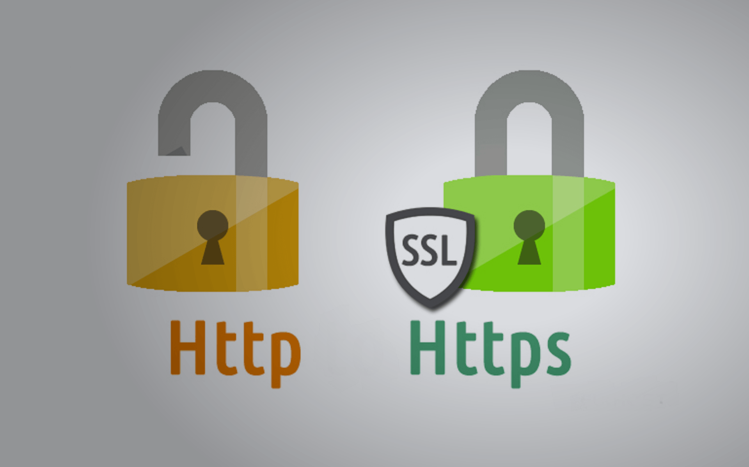

Daniel Escaño Hernández CET Ciberseguridad

# **1. Índice:**

**1. Índice:** **1**

**2. Certificados** **2**

**2.1 Creación de certificados** **2**

**3. Apache** **5**

**3.1 Configuración y activación sitio seguro** **5**

**3.2 Comprobación del funcionamiento del dominio** **9**

# **2. Certificados**

### **2.1 Creación de certificados**

Comenzamos con la creación de certificados:

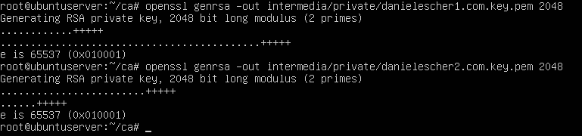

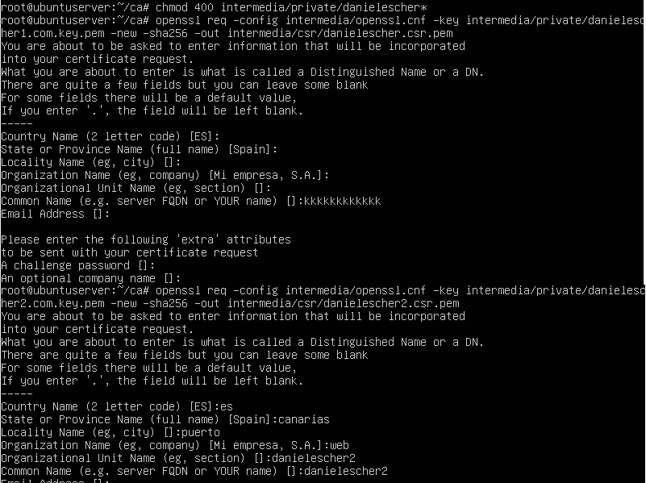

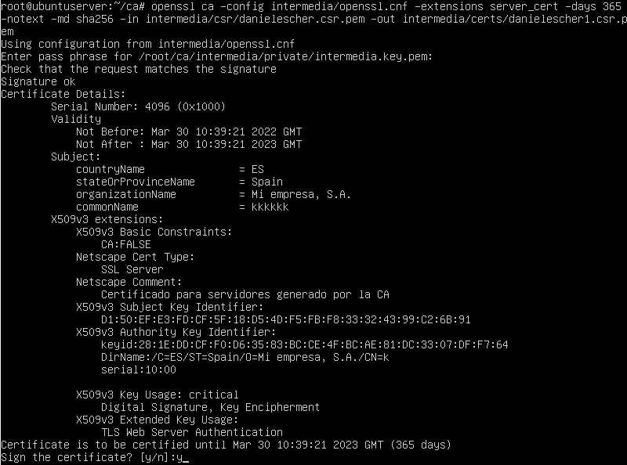

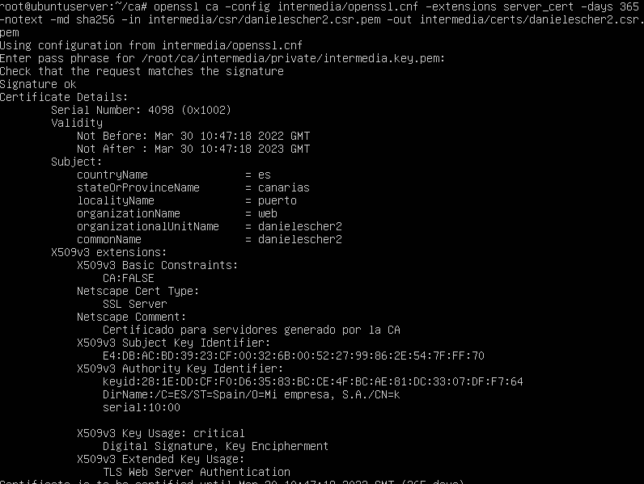

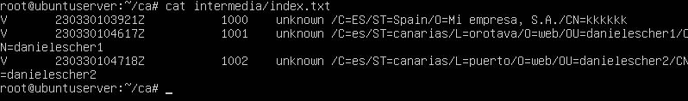

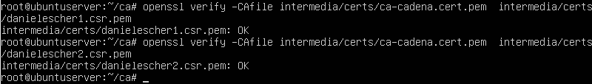

Una vez creados, los copiamos a las siguientes carpetas

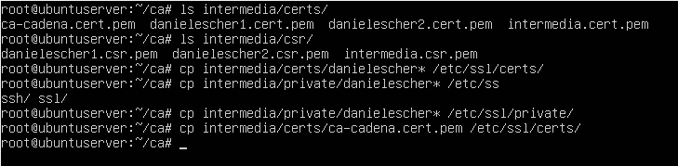

# **3. Apache**

### **3.1 Configuración y activación sitio seguro**

Configuramos apache para crear 2 dominios

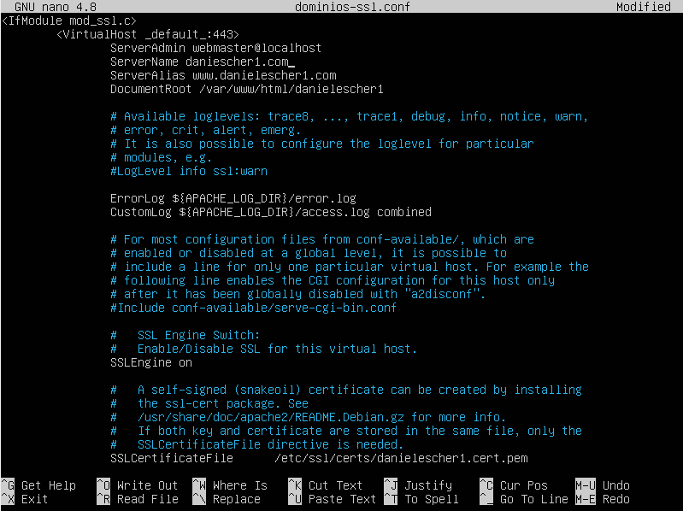

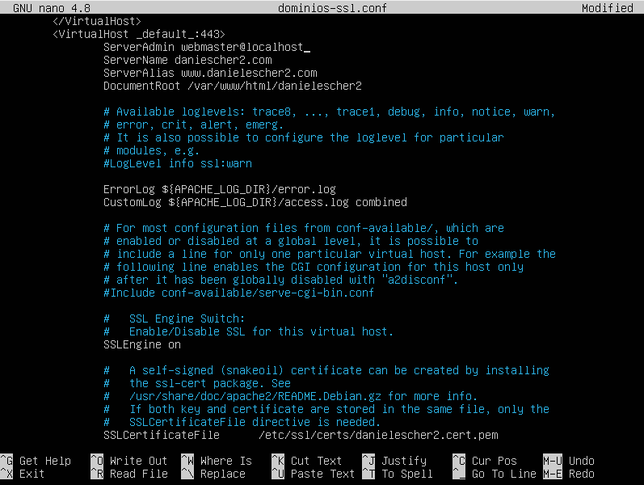

Una vez modificado el fichero, lo activamos.

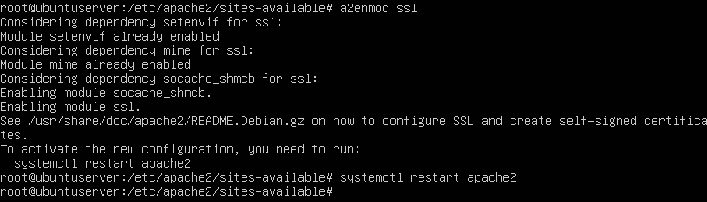

.

Además, debemos configurar el archivo 000-default.conf

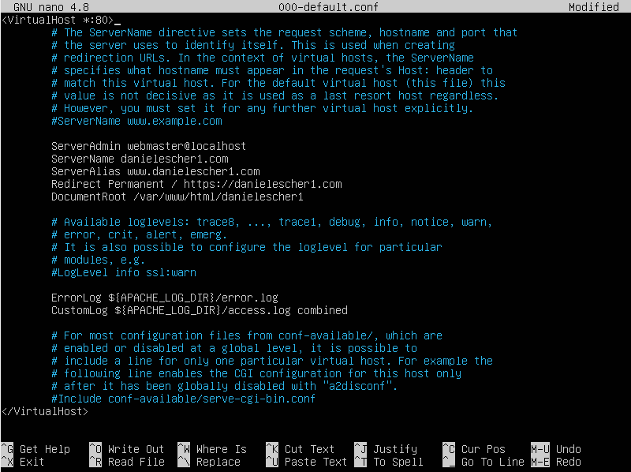

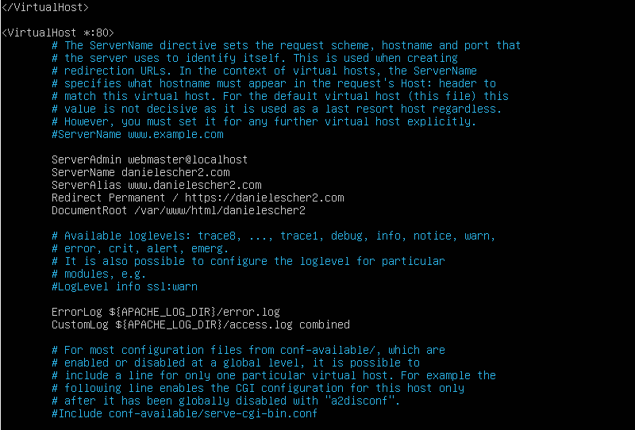

A continuación, necesitamos crear varias carpetas, definir su propietario e incluir el fichero index.html para contar con una página principal

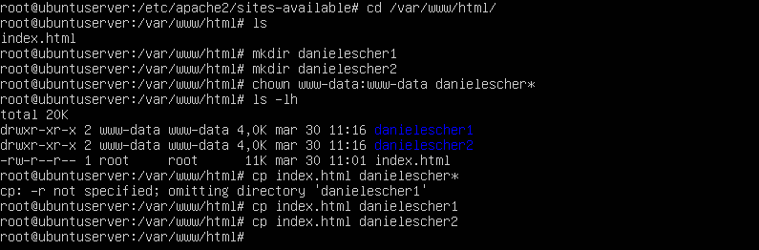

Realizamos una prueba de sintaxis y reiniciamos apache.

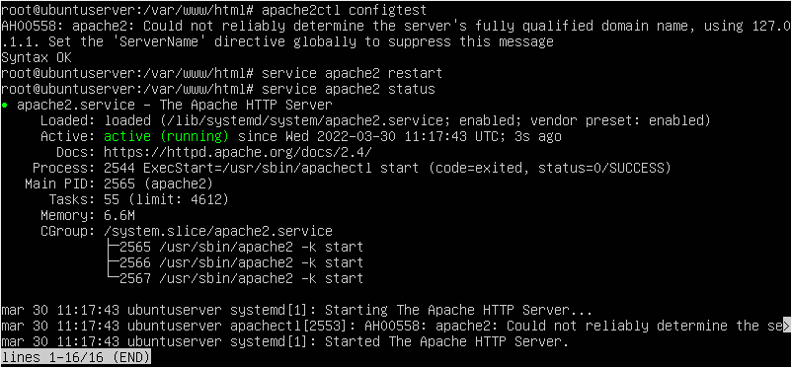

### **3.2 Comprobación del funcionamiento**

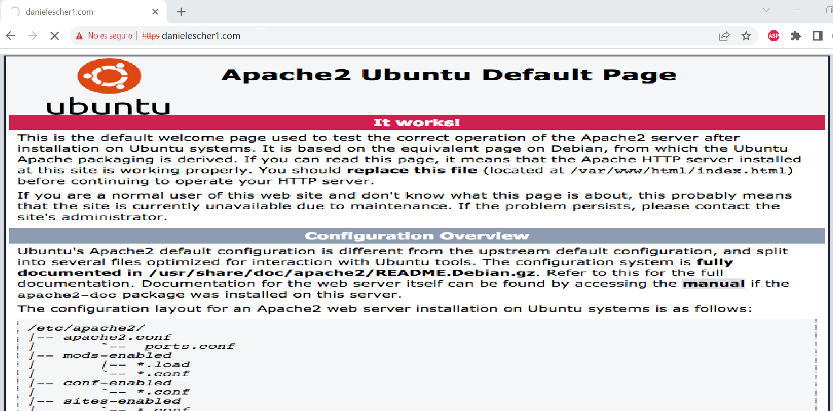

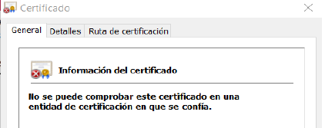

Para que nuestro certificado aparezca de confianza añadiremos el certificado con el asistente para importar certificados que encontramos en: Herramientas->Opciones De Internet-> Contenido-> Certificados

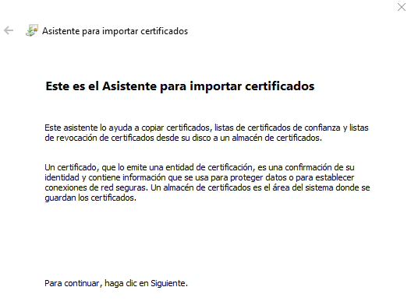

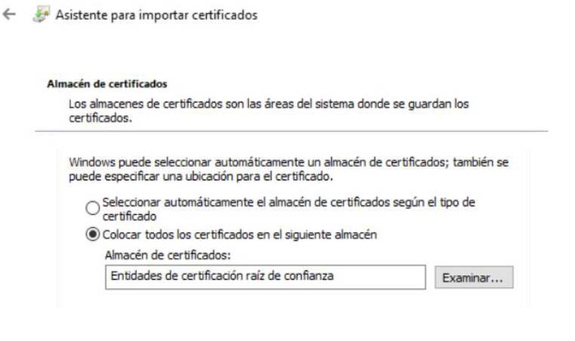

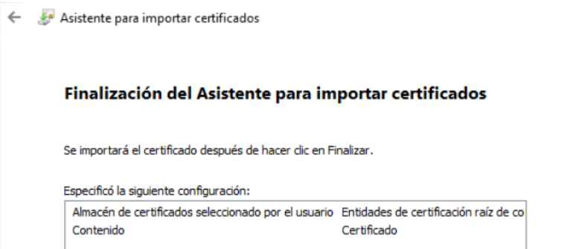

Comprobamos el segundo dominio

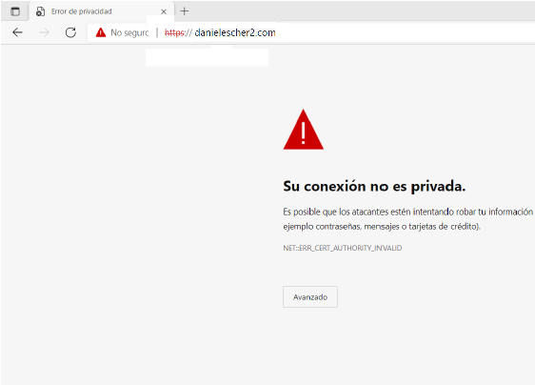

Cuando añadamos el certificado de confianza, comprobaremos que nos aparece como sitio web seguro.

